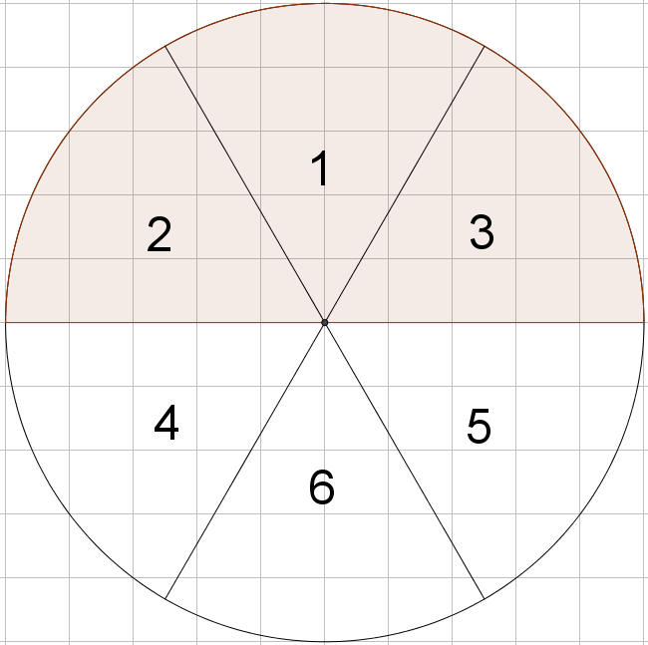
   | Die Glücksradmanufaktur  www.riemer-koeln.de  © Klett-Verlag 2017  
  Die Glücksradmanufaktur
  www.riemer-koeln.de
  © Klett-Verlag 2017
  Die Glücksradmanufaktur
  www.riemer-koeln.de
  © Klett-Verlag 2017
  Die Glücksradmanufaktur
  www.riemer-koeln.de
  © Klett-Verlag 2017

